41. |  |  |  | 61.
42. |  |  |  | 62.
43. |  |  |  | 63.
44. |  |  |  | 64.
45. |  |  |  | 65.
46. |  |  |  | 66.
47. |  |  |  | 67.
48. |  |  |  | 68.
49. |  |  |  | 69.
50. |  |  |  | 70.
51. |  |  |  | 71.
52. |  |  |  | 72.
53. |  |  |  | 73.
54. |  |  |  | 74.
55. |  |  |  | 75.
56. |  |  |  | 76.
57. |  |  |  | 77.
58. |  |  |  | 78.
59. |  |  |  | 79.
60. |  |  |  | 80.

Sponzoři ŠK DDM Praha 6


http://psyma.cz http://www.mareco.cz
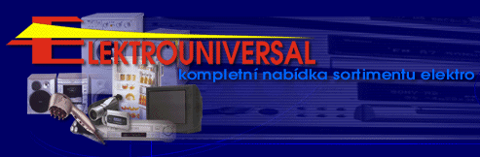



http://elektrouniversal.cz http://oksachy.cz

Safrad
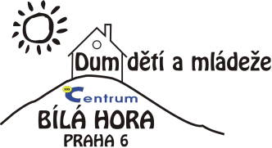
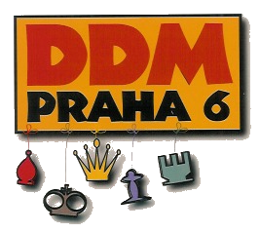

U Boroviček 1, 163 00 Praha 6 http://rosada.cz
Utkání: Kolo:
Místo: Datum:

Příjmení a jméno ELO Spotřebovaný čas
Bílý:
Černý:
1. |  |  |  | 21.
2. |  |  |  | 22.
3. |  |  |  | 23.
4. |  |  |  | 24.
5. |  |  |  | 25.
6. |  |  |  | 26.
7. |  |  |  | 27.
8. |  |  |  | 28.
9. |  |  |  | 29.
10. |  |  |  | 30.
11. |  |  |  | 31.
12. |  |  |  | 32.
13. |  |  |  | 33.
14. |  |  |  | 34.
15. |  |  |  | 35.
16. |  |  |  | 36.
17. |  |  |  | 37.
18. |  |  |  | 38.
19. |  |  |  | 39.
20. |  |  |  | 40.

